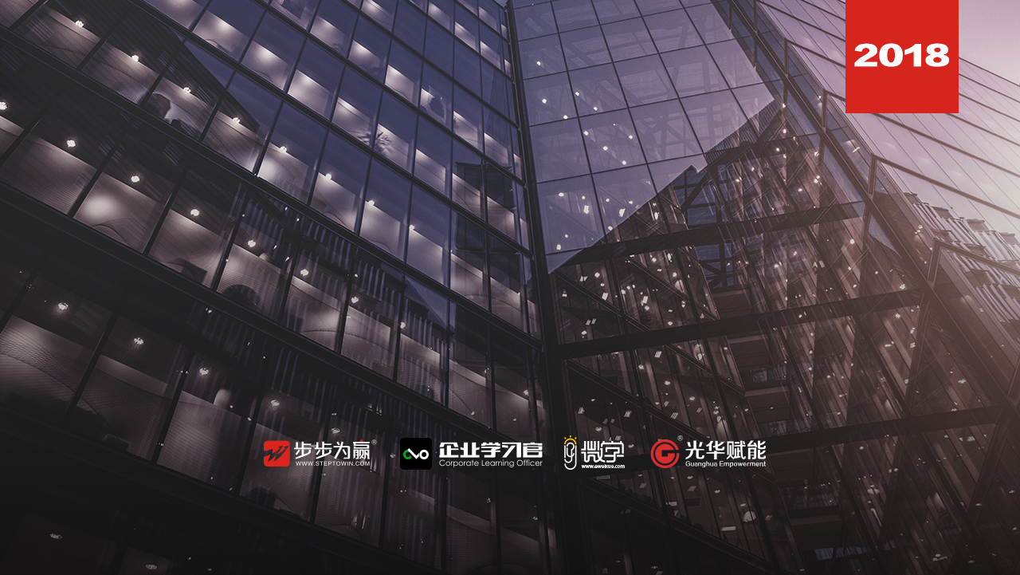
主办单位：杭州时代光华教育发展有限公司 杭州步步为赢教育科技有限公司
《王阳明心学知行合一的管理智慧》
7.13 周五
杭州站

主讲老师：王晨阳（中国十大国学创新专家）
授课对象：不限
企业类型：不限
企业大小：不限
时间安排：2018年7月13日9:30至17:00
地点安排：待定
参课费用：学习卡套票2张/人
现金票1800元/人 购买学习卡享受更多优惠
人数限制：150人

课程目标
- 国学知识完整系统，逻辑清晰。
- 深入浅出，生动中蕴含哲理。注重实用。
- 古今案例融合一起，更贴近现代人的理解。
- 课程内容有五部分组成：
1、正宗国学、心学的理论知识。
2、心学智慧与现代管理应用。
3、心学与修心、积极心态、缓解压力。
4、心学经典原文解析
5、其他国学知识与实用方法

课程大纲 Outline

第一部分 国学与心学
- 什么是国学
- 国学包括哪些内容
- 什么是“国学大师”
- 什么是心学
- 心学在国学里的地位

第二部分 心学的“心路历程”与现代应用
- “心学”真正的起源
- “心学”的真正第一人不是王阳明，他是谁？
- 心学真正第一人的传奇人生
- 心学真正第一人的智慧与思想
- 心学发展的历程
- 心学与理学的比较
- 心学与道家的比较
- 心学与佛家的比较
- 心学与现代心理学的比较
- “穿越回古代”的心学 —— 早于王阳明的心学大师的智慧与思想
- 心学的巅峰，儒家最后的辉煌 —— 明代心学
- 传奇伟大的人物王阳明 —— 王阳明的简历
- 艰难的“格物”
- 王阳明的学习经历与知识构成
- 王阳明心学的产生—— 龙场悟道的奇迹
- 王阳明心学的发展—— 知行合一的思想形成
- 王阳明心学的历史意义和作用

第三部分 王阳明心学知行合一的解读与现代应用
- 什么是“知”
- 如何才能“知”
- 什么叫“行”
- 如何才能“行”
- “知”的难点在哪里
- 如何解决“知”的难点
- “行”的难点在哪里
- 如何解决“行”的难点
- 什么是“知行合一”的真谛
- 如何做到“知行合一”
- 如何在工作中运用知行合一的理念
- 知行合一和执行力的要素
- 知行合一和领导艺术要素
- 如何在生活里运用知行合一的理念
- 知行合一的养心修炼方法
- 知行合一的养身修炼方法
- 知行合一的对人态度
- 知行合一的学习方法
- 知行合一的思考方法

第四部分 心学经典原文精选解读
- 这个部分，将和大家用通俗、幽默、生动的语言，配合古代历史案例，分享心学经典的原文。让大家更好的理解正宗的心学内涵，在实践中学会灵活运用心学。

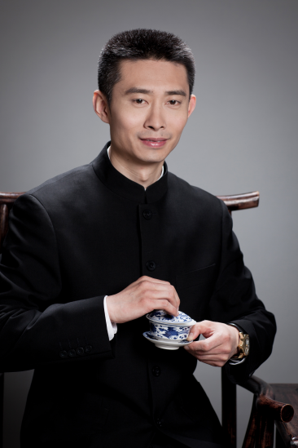
王晨阳
中国十大国学创新专家
资历背景
- 国家人才库注册高级培训师
- 传统吴式太极拳第六代嫡传
- 任教于清华、北大、暨南、人大、浙大、武汉等高校
- 国家二级心理咨询师
- 国家健康管理师
- 长江经济研究院国学顾问
- 中华职业教育社管理顾问、国学顾问
- 弘洁建设集团执行董事，副总裁（在职）
- 山风影视公司创意总监，合伙人（在职）
授课风格
传统文化研究与实际应用紧密配合，正宗系统，见解独到，文武兼有，内容新颖，通俗易懂，生动幽默，深受各层次学员欢迎。
授课经验
清华大学、北京大学、中央电视台、香港凤凰台、中央党校、浙江大学、人民大学、暨南大学、武汉大学、华中科技大学、中南财经政法大学、贵州大学、西安交大、上海交大、南京大学、厦门大学、中山大学、郑州大学、吉林大学、新华人寿保险公司VIP客户 、多家银行的私人银行客户 、中国航天三院、中国工信部、太原国税局、盐城国税局、鄂尔多斯国税局、中国海洋石油、中化集团、中国大唐集团、中国移动、中国神华集团、北京移动、中国联通、上海浦东发展银行、中国建设银行、中国农业银行、中国工商银行、民生银行、中国银行、中信银行、汉口银行、仁和药业、力邦药业、以岭药业、浙江武警总队医院；

课程预告
时间：2018年7月27、28日（周五、周六）
课题：《生产计划、订单调度交付与库存管理》
主讲：吴诚（英国皇家物流与运输学会ILT项目认证讲师）

学习卡套餐
